**القسم ( 9 - 12 )**

**أجزاء المجهر الضوئي المركب**

**الاسم: _____________ التاريخ : 26 / 9 / 2023**

**الصف والشعبة : التاسع ( أ ) عنوان الوحدة : دراسة الحياة**

**___________________________________________________________**

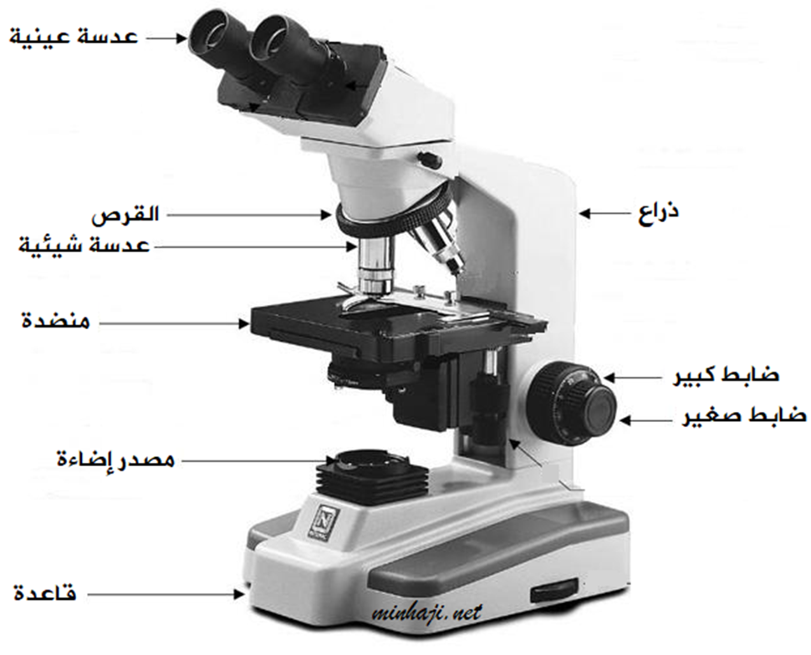

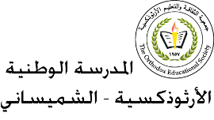

**\* استخدامات بعض أجزاء المجهر الضوئي المركب:**

* **العدسات العينية:** العدسات التي من خلالها تتم رؤية العينة المراد فحصها.( قوة التكبير = 10x )
* **العدسات الشيئية :** تثبت على قرص دوار تكون قريبة من الشيء ( العينة) المراد تكبيره و دراسته
* **المنضدة:** تستخدم لوضع الشرائح المراد فحصها عليها.
* **الضابط الكبير:** يستخدم للتحكم بالمسافة ما بين العدسات الشييئية و المنضدة للحصول على رؤية واضحة للعينة.

فهو يحرك مسافات كبيرة و واضحة لعين الفاحص المجرة عند تدويرها .

و يتم استعمالها في حال استخدام العدسة الشيئية الصغرى و الوسطى فقط

* **الضابط الصغير:** يستخدم للحصول على تفاصيل اوضح للعينة.

فهو يحرك مسافات صغيرة غير واضحة لعين الفاحص المجرة عند تدويرها .

و يتم استعمالها في حال استخدام العدسة الشيئية الكبرى و الزيتية فقط

* **الذراع :** الدعامة المستخدمة لحمل المجهر.
* **القاعدة:** الجزء الذي يستند عليه المجهر، ويحتوي على مصدر الاضاءة

**\* لرؤية العينات تحت المجهر قد نحتاج لاضافة صبغات عند التحضير مثل :**

* لتحضير شريحة خلايا نباتية (مثل البصل) يجب اضافة اليود لاحتوائها على النشا.
* لتحضير شريحة خلايا حيوانية (مثل خلايا باطن الخد) يجب اضافة صبغة أزرق الميثيلين.

**\* اذا اردنا معرفة قوة التكبير لعينة ما نستخدم العلاقة التالية :**

قوة التكبير للعينة الكلية = قوة التكبير للعدسة العينية x قوة التكبير للعدسة الشيئية المستخدمة لفحص العينة

مثال :

ما قوة التكبير الكلية لعينة استخدم لرؤيتها عدسة شيئية صغرى قوة تكبيرها 4x ؟

قوة التكبير الكلية = 4x X 10x

= 40x ( 40 مرة )

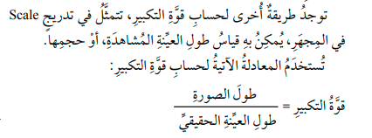

معلمة المادة : رشا حداد